**usbip 실행 흐름**

날짜 : 2012.03.08(목)

지도교수 : 이민석 교수님

|  |  |  |
| --- | --- | --- |
| Lemonade | 학번 | 이름 |
| 0592073 | 이상현(조장) |
| 0592051 | 김종욱 |
| 0792047 | 강인구 |
| 0792078 | 이윤재 |

**문서 정보 수정 내역**

|  |  |
| --- | --- |
| 파일명 | usbip 실행 흐름.docx |
| 원본 작성자 | 이윤재 |
| 수정자 |  |

**버전 정보**

|  |  |  |  |  |
| --- | --- | --- | --- | --- |
| 날짜 | 수정자 | 버전 | 수정/추가 | 내용 |
| 2012.03.08(목) | 이윤재 | 1.0 | 추가 |  |
|  |  |  |  |  |
|  |  |  |  |  |
|  |  |  |  |  |
|  |  |  |  |  |
|  |  |  |  |  |
|  |  |  |  |  |

**목차**

1. **실행흐름**
   1. **서버에서 USB장치 준비**
   2. **서버에서 USB장치를 bind**
   3. **Client에서 USB장치를 Import**
2. **실행흐름**
   1. **서버에서 USB장치 준비**

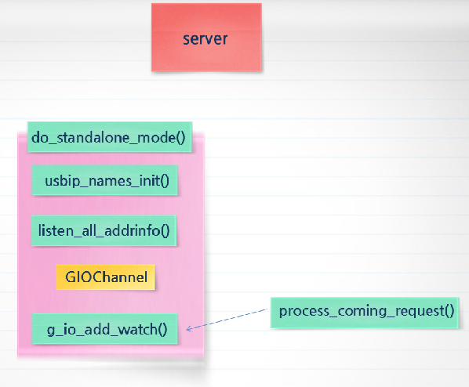

* + 1. **Linux 서버의 Stub_server.c 파일의 main() 실행**
    2. **do_standalone_mode();**
* usbip_names_init();

// 연결된 디바이스정보 가져옴

* listen_all_addrinfo();

// 연결된 모든 디바이스 각각에 소켓을 만들고 listen 상태로 대기

* g_io_add_watch(process_coming_request);

// process_coming_request() 를 GIOChannel 이용해서 이벤트 등록

* 1. **서버에서 USB장치를 bind**



**server**



**my_accept()**



**recv_pdu()**



**g_io_add_watch()**



**process_device_urb()**



**process_client_pdu()**



**process_comming_request()**

**bind_driver.c**



**tcp_connect()**



**Exported_device_list**



**Usbip_send()**



**bind_to_usbip()**



**recv_request_devlist()**



**recv_request_import()**



**recv_request_export()**

OP_REQ_EXPORT

**Stub_server.c**

* + 1. **Linux 서버의 Bind-driver.c 에서 main() 실행**
    2. **use_device_by_usbip(); -> bind_to_usbip();**
* tcp_connect();

// 서버에 연결을 요청

<------------------------------------------------

* ( process_coming_request() ) my_accept()
* usbip_send();

// OP_REQ_EXPORT 옵션으로 요청

<------------------------------------------------

* ( process_coming_request() – recv_pdu() ) recv_request_export();

// 장치를 export 처리 후 exported_device_list 에 넣고, G_IO_Channel로 process_device_urb() 이벤트 등록

* 1. **Client에서 USB장치를 Import**



**server**



**my_accept()**



**recv_pdu()**



**g_io_add_watch()**



**Windows**

**Client**

**Usbip.c**



**tcp_connect()**



**DeviceIoControl()**



**process_device_urb()**



**process_client_pdu()**



**recv_request_devlist()**



**query_interface0()**



**Usbip_send()**



**Exported_device_list**



**attach_device()**



**process_comming_request()**



**recv_request_import()**



**recv_request_export()**



**Usbip_send()**



**query_import_device()**

OP_REQ_DEVLIST

OP_REQ_IMPORT

**Stub_server.c**

* + 1. **Client 의 Usbip.c 에서 main() 실행**
    2. **attach_device();**
* tcp_connect();

// 서버에 연결을 요청

<------------------------------------------------

* ( process_coming_request() ) my_accept()
* usbip_send();

// OP_REQ_DEVLIST 옵션으로 요청

<------------------------------------------------

* ( process_coming_request() – recv_pdu() ) recv_request_devlist();

// exported_device_list 에서 찾아 장치 list 응답

----------------------------------------------🡪

* usbip_send();

// OP_REQ_IMPORT 옵션으로 요청

<------------------------------------------------

* ( process_coming_request() – recv_pdu() ) recv_request_import();

// export된 장치를 client에 import 처리

// GIOChannel로 process_client_pdu() 이벤트 등록

* DeviceIoControl();

// 서버에서 받아온 디바이스를 클라이언트 제어할 수 있도록 해줍니다.